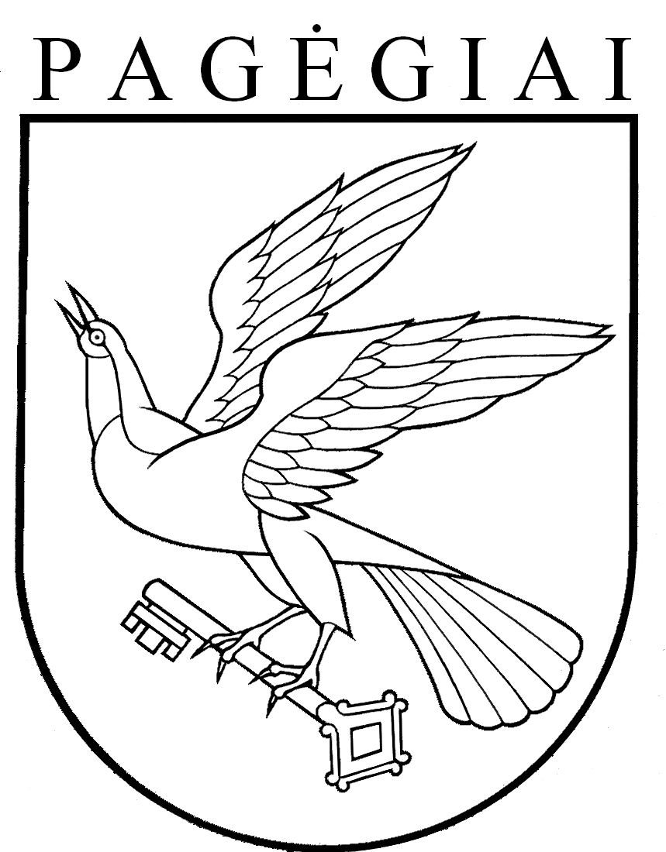

Pagėgių savivaldybės taryba

sprendimas
DĖL PAGĖGIŲ SAVIVALDYBĖS TARYBOS 2015 M. SPALIO 29 D. SPRENDIMO NR. T-204 ,,DĖL UŽDAROSIOS AKCINĖS BENDROVĖS „PAGĖGIŲ KOMUNALINIS ŪKIS“ 2015 – 2018 METŲ VEIKLOS PLANO PATVIRTINIMO“ PAKEITIMO

2017 m. rugpjūčio 31 d. Nr. T-127
Pagėgiai

Vadovaudamasi Lietuvos Respublikos vietos savivaldos įstatymo 16 straipsnio 4 dalimi, 18 straipsnio 1 dalimi, Geriamojo vandens tiekėjų ir nuotekų tvarkytojų veiklos planų rengimo taisyklėmis, patvirtintomis Lietuvos Respublikos aplinkos ministro 2015 m. sausio 8 d. įsakymu Nr. D1-11 „Dėl Geriamojo vandens tiekėjų ir nuotekų tvarkytojų veiklos planų rengimo taisyklių patvirtinimo“, Pagėgių savivaldybės taryba n u s p r e n d ž i a:
1. Pakeisti Pagėgių savivaldybės tarybos 2015 m. spalio 29 d. sprendimo Nr. T-204 ,,Dėl uždarosios akcinės bendrovės „Pagėgių komunalinis ūkis“ 2015 – 2018 metų veiklos plano patvirtinimo“ (2016 m. spalio 27 d. sprendimo Nr. T-204 redakcija) priedą ,,Uždarosios akcinės bendrovės ,,Pagėgių komunalinis ūkis“ 2015 – 2018 metų veiklos ir plėtros planas“ ir išdėstyti jį nauja redakcija (pridedama).
2. Sprendimą paskelbti Pagėgių savivaldybės interneto svetainėje www.pagegiai.lt.
Šis sprendimas gali būti skundžiamas Lietuvos Respublikos administracinių bylų teisenos įstatymo nustatyta tvarka.

Savivaldybės meras Virginijus Komskis

